OTISAK UGLJIKA OŠ BELICA

Niko Gelo, Maja Ferenc, Denis Makar
Mentori: Marina Ostrugnjaj, Anita Sečan

OŠ Belica, Belica

- Istraživačka pitanja – hipoteze

Primarna uloga održivog razvoja, pojma koji je sveprisutan posljednjih desetljeća je uspostaviti ravnotežu između poboljšanja kvalitete života i ograničenih prirodnih resursa. Jedan od parametara kojima se danas izražava održivi razvoj je i ekološki otisak; mjera utjecaja čovjeka na planet i jasni pokazatelj kako je razvoj ljudskog društva ugrozio održivost.
Učenici GLOBE grupe naše škole već su se bavili određivanjem ekološkog otiska. Mi smo odlučili proširiti njihov rad određivanjem djelomičnog otiska potrošnje naše škole. Otisak potrošnje je kompleksni čimbenik, koji obuhvaća potrošnju prirodnih resursa i negativni utjecaj čovjeka na prirodu, a sastoji se od četiri različite vrste otisaka:
Otisak ugljika (eng. Carbon footprint) pokazuje ukupnu količinu stakleničkih plinova (CO, CO₂, metan, kloroflourougljici...) koja se otpušta u atmosferu. On čini nešto više od četvrtine globalnog zagađenja, ali zbog velikog utjecaja na klimatske promjene o njemu se najviše govori.
Otisak hrane (eng. Food footprint) posljedica je intenzivnog poljoprivrednog uzgoja čije su posljedice trovanje zemlje pesticidima i umjetnim gnojivima što smanjuje plodnost tla.
Kućni otisak (eng. Housing footprint) ) je iznosom najmanji, ali ostavlja najviše prostora za smanjenje. Štednja vode i energenata, korištenje ekoloških materijala i proizvoda za čišćenje samo su dio aktivnosti koje mogu smanjiti ovaj otisak.
Osobni otpad (eng. Goods and services footprint) direktno od svakog pojedinca zahtjeva da razmišlja o proizvodima koje kupuje te kako se on osobno ponaša u svojoj okolini.
Odlučili smo, na razini naše škole, odrediti jedan od četiri otiska koji nam pokazuje u kolikoj mjeri zagađujemo naš planet, a to je otisak ugljika. Analizom potrošnje prirodnog plina kao energenta koji se u našoj školi koristi za grijanje, te izračunavanjem emisije ugljičnog dioksida odrediti ćemo koliki je otisak ugljika naše škole. Postavili smo si pitanje utječu li vrijednosti temperature tijekom zimskog razdoblja na potrošnju energenata. Uspoređivanjem tih vrijednosti, provjerit ćemo je li potrošnja energenata za grijanje racionalna, te postoje li i gdje mogućnosti za štednju; tj. smanjenje zagađenja.
Pretpostavljamo da ćemo dokazati nesrazmjer između potrošnje energije i vrijednosti temperature, tj. da će rezultati pokazati značajan ekološki deficit (ekološki dug), te da ćemo uspjeti dokazati da postoje načini za njegovo smanjenje.

- Metode istraživanja:

Na početku rada upoznali smo se s osnovnim pojmovim: ekološki otisak, otisak potrošnje, vrste zagađenja (otisak ugljika, otisak hrane, kućni otisak i osobni otpad). U tome nam je uvelike pomogao posjet Centru za energetsku efikasnost, gdje smo puno naučili o energetskim rješenjima koja garantiraju uštedu uz visoku razinu ekološke prihvatljivosti.
Upoznati smo s korisnim mjerama za štednju energije u zgradarstvu i javnoj rasvjeti. Energetska efikasnost prvenstveno se postiže tako da prvo smanjimo potrebu za energijom, a tek onda odabirom efikasnih sustava ili obnovljivih izvora.
Istraživajući literaturu, pronašli smo podatke da se pri proizvodnji i distribuciji prirodnog plina najviše zagađuje okoliš emisijom ugljičnog dioksida, pa smo zato odlučili izračunati vrijednosti za taj energent. Zagađenja ostalim stakleničkim plinovima, npr. ugljičnim monoksidom najvećim je dijelom posljedica izgaranja goriva u automobilima, dok se sumporov monoksid u atmosferu najviše ispušta prilikom izgaranja fosilnih goriva.
Podatke o potrošnji prirodnog plina u našoj školi ustupili su nam ravnatelj i tajnica škole. Podatke o vrijednostima temperature preuzeli smo iz naše GLOBE baze podataka. Nakon prikupljanja, podatke smo statistički obradili i analizirali. Naše istraživanje obuhvaća mjesece od listopada do ožujka za razdoblje od 2011. do 2016. godine. Za ovaj interval odlučili smo se iz razloga što je zbog grijanja i potrošnja prirodnog plina najveća. Za navedeni period imamo sve podatke. Koristili smo srednje mjesečne temperature izračunate po formuli:
$$\overline{T_{M}}=\frac{\overline{T_{D1 }} + \overline{T_{D2}}+…+ \overline{T_{D31}}}{broj dana u mjesecu}$$

Pri čemu je srednja dnevna temperatura izračunata formulom:
$$\overline{T_{D}}=\frac{T_{max} + T_{min}}{2}$$

Dio podataka za potrošnju prirodnog plina koje smo prikupili, bio je izražen u mjernoj jedinici: $m^{3}$, a dio u $kWh$, tako da smo se tokom rada naučili kako pretvarati te mjerne jedinice. Na stranicama Ministarstva graditeljstva i prostornog uređenja [4] pronašli smo vrijednost faktora primarne energije i emisije CO₂, potrebnog za određivanje otiska, a koji iznosi 220,2 kg CO₂ / MWh.

- Prikaz i analiza podataka:

Podatke smo matematički obradili u Microsoft Excelu i prikazali tablično i grafički. Uspoređivali smo srednje mjesečne temperature zraka (°C) i količine potrošenog prirodnog plina (MWh), za razdoblje od 2011. do 2016. godine. Obrađivali smo podatke od listopada do ožujka, uzimajući u obzir trajanje sezone grijanja.

Slika.1.: Srednja mjesečna temperatura zraka, Belica (listopad – ožujak 2011./2012.), te potrošnja prirodnog plina u OŠ Belica (listopad – ožujak 2011./2012.)

Iz Slike 1. je jasno vidljiva obrnuto proporcionalna ovisnost potrošnje prirodnog plina o srednjoj mjesečnoj temperaturi zraka. Najniža srednja mjesečna temperatura zraka bila je u veljači, kada je potrošnja plina bila najveća. Uz najvišu srednju mjesečnu temperatura zraka u listopadu, vezana je najmanja potrošnja plina.

Slika.2.: Srednja mjesečna temperatura zraka, Belica (listopad – ožujak 2012./2013.), te potrošnja prirodnog plina u OŠ Belica (listopad – ožujak 2012./2013.)

Iz Slike 2. je također jasno vidljiva obrnuto proporcionalna ovisnost potrošnje prirodnog plina o srednjoj mjesečnoj temperaturi zraka. Uz najniže i najviše srednje mjesečne temperature zraka u veljači i listopadu, vezane su najveća i najmanja potrošnja plina.

Slika.3.: Srednja mjesečna temperatura zraka, Belica (listopad – ožujak 2013./2014.), te potrošnja prirodnog plina u OŠ Belica (listopad – ožujak 2013./2014.)

Iz Slike 3. koja pokazuje srednje mjesečne temperature zraka i potrošnju prirodnog plina, također kao i na prethodnim slikama vidljiva je obrnuto proporcionalna ovisnost tih veličina.

Slika.4.: Srednja mjesečna temperatura zraka, Belica (listopad – ožujak 2014./2015.), te potrošnja prirodnog plina u OŠ Belica (listopad – ožujak 2014./2015.)

Iz grafa na Slici 4. koji pokazuje srednje mjesečne temperature zraka i potrošnju prirodnog plina u sezoni grijanja 2014./2015. kao i na prethodnim slikama vidljiva je obrnuto proporcionalna ovisnost tih veličina.

Slika.5.: Srednja mjesečna temperatura zraka, Belica (listopad – ožujak 2015./2016.), te potrošnja prirodnog plina u OŠ Belica (listopad – ožujak 2015./2016.)

Iz Slike 5. također je jasno vidljiva ovisnost promatranih veličina i za razdoblje 2015./2016.

Slika 6.: Ukupna potrošnja prirodnog plina (MWh) u OŠ Belica (listopad – ožujak 2011./2012. – 2015./2016.) i prosjek srednjih mjesečnih temperatura (listopad – ožujak 2011./2012. – 2015./2016.)

Iz grafa na Slici 6. vidi se da je u zimskim periodima 2011./2012. i 2012./2013. kada su prosjeci srednjih mjesečnih temperatura bili najniži, potrošnja plina bila najveća. 2013./2014. i 2015./2016. potrošnja plina bila je približno jednaka, unatoč tome što je prosjek srednjih mjesečnih temperatura 2013./2014. bio za 1°C niži od prosjeka 2015./2016.

Od 1. listopada 2014.godine u Republici Hrvatskoj faktor emisije ugljičnog dioksida za prirodni plin iznosi 220,2 kg CO₂ / MWh. Količinu CO₂ koja je u atmosferu ispuštena zbog izgaranja prirodnog plina utrošenog za grijanje u našoj školi izračunali smo po formuli:

$$emisija\left(kg CO_{2}\right)=prirodni plin \left(MWh\right)∙220,2 (kg {CO_{2}}/{MWh})$$

Emisija ugljičnog dioksida u atmosferu zbog potrošenog prirodnog plina, u razdoblju od listopada do ožujka 2011.-2016. bila je146,67 tone CO₂.

Slika 7. Emisija ugljičnog dioksida u atmosferu zbog potrošenog prirodnog plina
(listopad – ožujak 2011.-2016.)

Emisija CO₂ bila je nešto veća u zimskim periodima 2011./2012. i 2012./2013. godine. Zbog nižih prosječnih vrijednosti temperature zraka tih godina, potrošnja plina (a time i emisija CO₂) bila je veća.
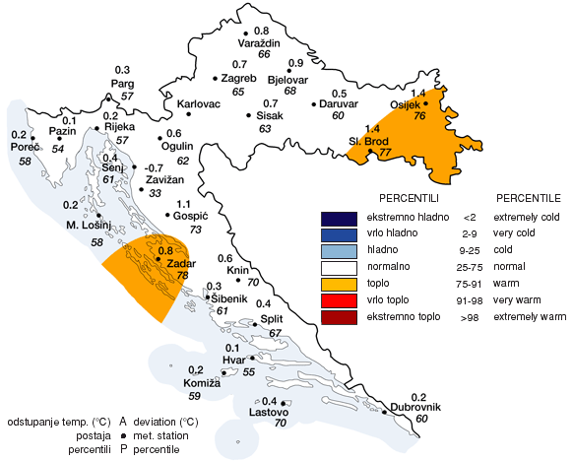
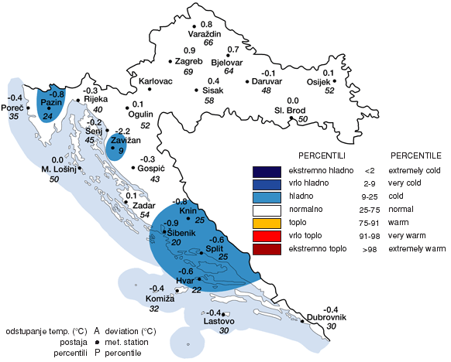

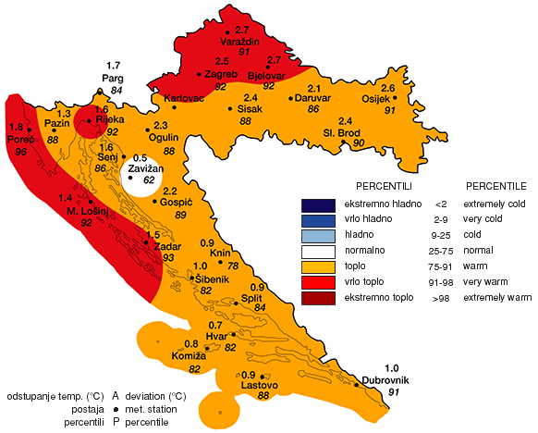
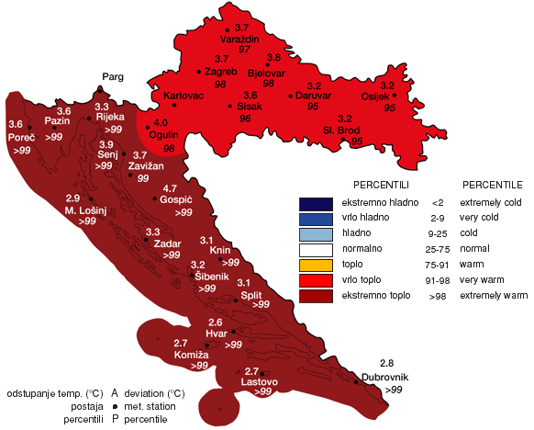
Zima 2011./2012. Zima 2012./2013.

Zima 2013./2014. Zima 2014./2015.

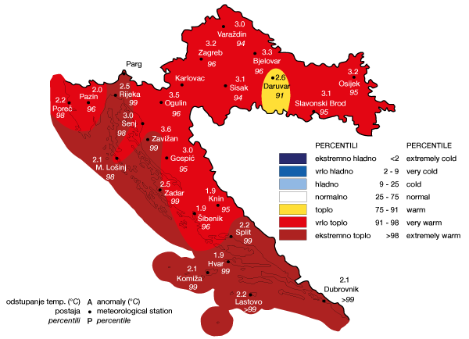

Zima 2015./2016.

Slika 8. Odstupanje srednje sezonske temperature zraka od višegodišnjeg prosjeka za zime 2011./2012. do 2015./2016. (podaci DHMZ-a)

Tablica 1. Prosjek srednjih mjesečnih temperatura zraka (listopad – ožujak 2011./12. – 2015./16.) za OŠ Belica preuzeti iz GLOBE baze podataka.

 | Prosjek srednjih mjesečnih temperatura zraka (°C) (listopad - ožujak)
2011./2012. | 4,83
2012./2013. | 5,19
2013./2014. | 7,46
2014./2015. | 7,06
2015./2016. | 6,56

Za potrebe našeg projekta koristili smo vlastite podatke za vrijednosti temperature. Svoje podatke nismo usporedili sa službenim podatcima najbliže meteorološke postaje, pa smo priložili sličice (Slika 8.) analiza zima preuzete sa stranica DHMZ-a. Iz priloženih slika i Tablice 1. vidljivo je da se podatci podudaraju i posredno potvrđuju naše analize.

- Zaključci:

Tijekom provedbe projekta analizirali smo 5 sezona grijanja u razdoblju od 2011. do 2016. godine, od listopada do ožujka. Prve dvije promatrane zime prosječne vrijednosti temperature bile su normalne za to doba godine. Odstupanje srednje zimske temperature zraka od prosječnih vrijednosti, za naše područje bilo je 3,7 °C za zimu 2013./2014., 2,7 °C za 2014./2015. i 3,0 °C za 2015./2016. Potrošnja plina bila je najveća prve dvije promatrane zime. U ostatku analiziranog razdoblja, kada su temperaturne vrijednosti bile više, potrošnja plina je bila manja. U sezonama 2013./2014. i 2015./2016. potrošnja je bila približno jednaka, unatoč tome što je prosjek srednjih mjesečnih temperatura bio niži 2015./2016. Zaključujemo da tome razlog to što je na našoj školi 2009. godine započeta, a 2014. godine završena postupna zamjena prozora i vrata onima koji zadovoljavaju važeće tehničke propise o uštedi energije i toplinskoj zaštiti zgrade. Posljedica smanjenja potrošnje plina je i smanjenje emisije ugljičnog dioksida u atmosferu.
Fasada na školi nije u dobrom stanju, svi građevni dijelovi koji čine toplinsku ovojnicu zgrade su stari i ne zadovoljavaju važeće tehničke propise o uštedi energije i toplinskoj zaštiti zgrade. Suvremenim trendovima u graditeljstvu ne želi se samo smanjiti uporaba energije u zgradi te tako postići manje opterećivanje okoliša, već se želi ugrađivati okolišu ugodne materijale. Izolacija fasade najisplativija je mjera energetske efikasnosti u zgradama jer se kroz zidove gubi najmanje 20 % energije.
Rezultate našeg projekta, predstavit ćemo učenicima i djelatnicima naše škole u nadi da ćemo dalje zajedno utjecati na što odgovorniji odnos prema okolišu. Nadamo se da će interpretacija dobivenih podataka omogućiti izradu plana za odgovornije baratanje prirodnim resursima na razini naše škole.

- Izvori:

[1] Dražen Šimleša, Ekološki otisak Kako je razvoj zgazio održivost, Biblioteka Novi pokreti, Zagreb 2010.

[2] Bruno Motik, Dražen Šimleša, Zeleni alati za održivu revoluciju, Što čitaš i ZMAG, Zagreb, 2007.

[3] www.footprintnetwork.org

[4] http://www.mgipu.hr/doc/EnergetskaUcinkovitost/FAKTORI_primarne_energije.pdf

[5] http://www.enu.fzoeu.hr/assets/files/post/96/list/prirucniksavjetnici.pdf

[6] http://sostenipra.ecotech.cat

[7] http://www.ZastitaZivotneSredine/Kontrola-emisije-sumpornih-oksida.html

[8] http://klima.hr/ocjene_arhiva.php

